

Hoja de trabajo

12

Guía 4

# Identificación

|  |  |
| --- | --- |
| Hoja de trabajo número: | 12 |
| Identificación del programa: | Técnico en Programación de Software. |
| Identificación del instructor: |  |
| Identificación del aprendiz: | Juan Camilo Ramírez Ramírez |
| Fecha de realización: | 13-07-2021 |
| Resultado de aprendizaje: | Verificar la funcionalidad del software aplicando pruebas unitarias. |
| Competencia: | Desarrollar la solución de software de acuerdo con el diseño y metodologías de desarrollo (codificar la solución de software) |

# ACTIVIDAD:

Según los criterios establecidos en la Guía de Aprendizaje, realizar una revisión detallada de las funcionalidades del proyecto final, presentar evidencia de los inconvenientes encontrados en el código gracias a la aplicación de las pruebas y una explicación de cómo se solucionó la situación.

# HOJA DE RESPUESTAS:

El proyecto final que estamos realizando ya tiene toda la parte de registro del usuario funcional , este formulario va a servir para que los usuarios en salud puedan tener menos inconsistencias en sus procesos y diagnósticos , una vez el usuario este registrado con sus datos y tener una contraseña va poder encontrar los códigos, las orintaciones y la forma de llegar a esa orden de cualquier ayuda diagnostica o procedimiento .

La información antes detallada será su soporte técnico cuando encuentre inconsistencias no resueltas en sus propios aplicativos.

**Evidencia de los inconvenientes**

1.

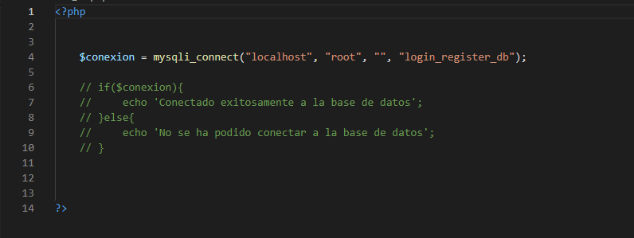

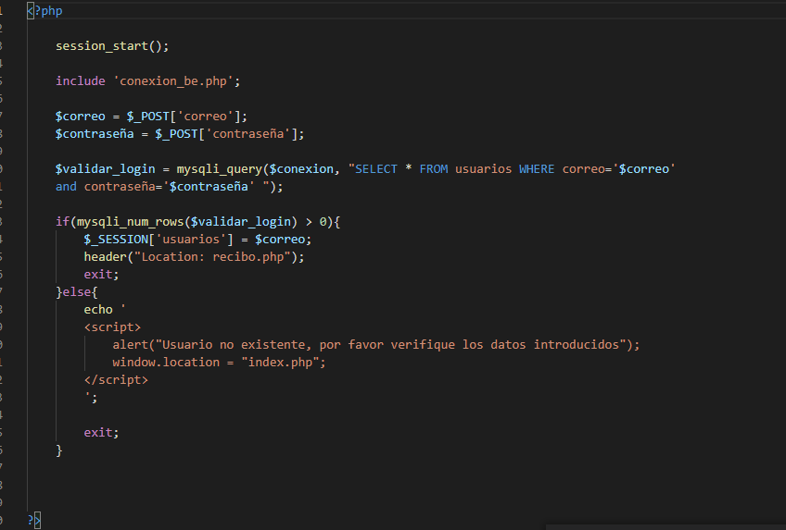

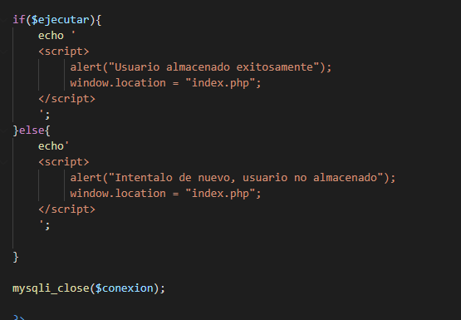

El primer tropiezo fue la vinculación de XAMPP con PHP la cual se resolvió de manera exitosa, creando un archivo de PHP donde se ingreso un código el cual lo podemos ver en la imagen 1, con este código se pudo lograr la vinculación de los otros dos archivos de PHP el cual lo podemos ver en la imagen 2, 3 y 4 .

En estos archivos se logro crear el código PHP con algunas variables para que el formulario fuera funcional .

2.

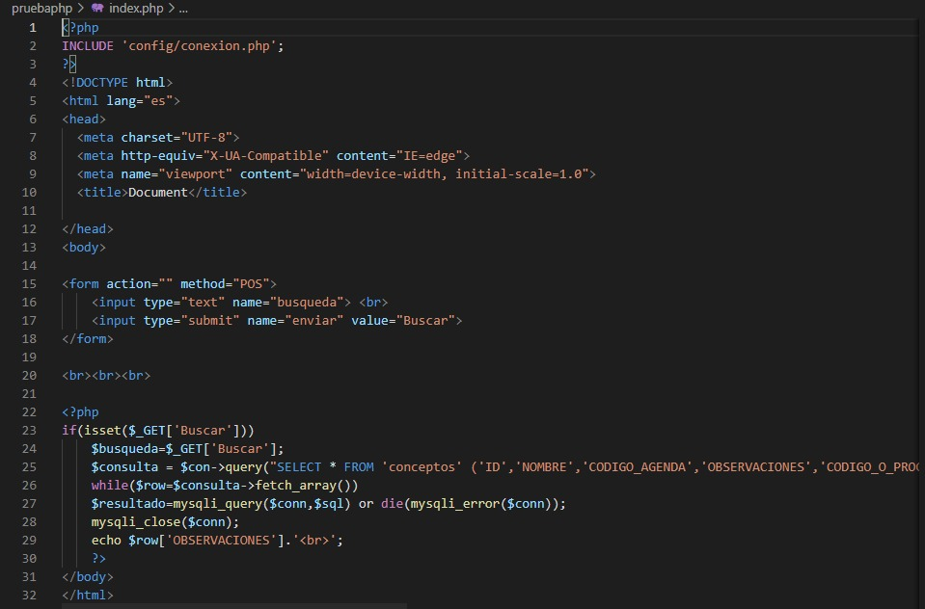

En estos códigos se trabajan actualmente la vinculación tanto de la conexión con la base de datos en XAMPP como con el código de PHP pero en esta ocasión Son códigos de salida realizando un PRINT de los resultados de la base de datos.